山西省建设工程造价电子数据
接口标准（V1.0）

2025年7月

目录
1 总则 1
1.1适用范围 1
1.2语言标准 1
1.3法律法规及政策文件参考 1
1.4术语 1
2 建设工程数据交换文件 1
2.1文件的生成方法 1
2.2文件的后缀名要求 1
2.3 XML文件头 1
2.4根元素 1
2.5未定义元素 1
2.6顺序 1
2.7选择 1
2.8属性 1
2.9属性类型、小数位及单位 1
2.10特别规定 1
3 概述 1
4 接口数据规则 1
4.1建设项目 1
4.2招标信息 2
4.3招标控制价信息 2
4.4投标信息 3
4.5报价汇总 4
4.6软硬件信息 6
4.7单项工程 7
4.8单位工程 7
4.9费用汇总表 9
4.10费用项 9
4.11分部分项 11
4.12分部 12
4.13清单 12
4.14清单单价分析 14
4.15单价分析费用项 14
4.16定额子目 15
4.17子目单价分析 17
4.18人材机含量 17
4.19措施项目 18
4.20措施项目明细 18
4.21其他项目 19
4.22其他项目清单 20
4.23暂列金额 21
4.24暂列金额明细 21
4.25材料暂估价 21
4.26暂估价材料明细 22
4.27专业工程暂估价 23
4.28专业工程暂估明细 23
4.29计日工表 23
4.30计日工标题 24
4.31计日工项 24
4.32总承包服务费 25
4.33总承包服务费项 26
4.34发包人供应材料和设备表 26
4.35发包人供应材料和设备 26
4.36承包人主要供应材料和设备表 27
4.37承包人主要供应材料和设备 27
4.38人材机汇总 28
4.39人材机 29
4.40明细人材机含量 30
5 附表 31
5.1附表一：费用汇总表费用代码与简称 31
5.2附表二：综合单价分析表费用代码与简称 31

总则

1.1适用范围
本标准保证了造价信息的畅通和准确，规范了山西省房屋建筑及市政建设工程清单计价软件电子数据的交换，根据《中华人民共和国标准化法》制定本标准。

1.2语言标准
本标准使用的数据交互标准XML，即可扩展标识语言（Extensible Markup Language），是一种用于描述数据的与平台无关的语言。
本标准依据建设行业计价规则以及XML语言标准，描述工程清单计价数据文档的格式及内容标准，对数据文件中的每个元素都进行了详细的说明，包括相关属性及数据类型等。
本标准的数据定义说明可以生成符合标准的招投标数据接口文件或者用于验证招投标数据接口文件的相关XML Schema文档。
本标准仅定义了在清单计价业务过程中交互的必要数据格式规范，描述了招、投标工程量清单的静态数据，对于在招投标文件制作过程中涉及操作、计算和运行环境等数据内容，不在接口规范的定义范围内。

1.3法律法规及政策文件参考
《中华人民共和国标准化法》
《中华人民共和国招标投标法》
《建设工程工程量清单计价规范》( GB 50500-2013 )
《建筑工程施工发包与承包计价管理办法》（建设部令第107号）
2018《山西省建设工程计价依据》
Extensible Markup Language(XML)1.0(Second Edition):2000规定XML文件格式的建议性规范。

1.4术语
1.4.1招标软件
用于电子招标文件编制的计算机软件。
1.4.2数据接口
用于在不同计算机软件系统之间传递数据、交换信息用的计算机数字化电子文件。
1.4.3 XML文件
用XML文件表述内容的计算机电子文件。
1.4.4 XML Schema文件
符合XML标准文件格式，用一套预先规定的XML元素和属性创建的用于描述XML文件格式与数据类型的文件。

建设工程数据交换文件

2.1文件的生成方法
本标准是一个公开规定的标准，任何招标文件编制软件均可依据本标准生成“数据交换文件”。

2.2文件的后缀名要求
符合“建设工程数据交换文件”规定的工程量清单XML数据文件，为了规范电子招标投标的管理，招标文件扩展名为*.SXZB；投标文件扩展名为*.SXTB；控制价（最高限价）文件扩展名为*.SXXJ

2.3 XML文件头
工程量清单XML数据文件是由XML 1.0（Second Edition）规范确定的一个合法的XML 文件。为确保在各种计算机平台、各种开发环境及语言环境中正确保存与读取，工程量清单XML数据文件使用Unicode代码字符集作为文件数据编码。工程量清单XML数据文件头必须是：
<?xml version="1.0" encoding="utf-8" ?>而不采用国标的GB2312。
注意：创建文档时，必须直接使用utf-8代码格式创建，否则电子标书工具将不能正确示别。

2.4根元素
“建设工程数据交换文件”的工程量清单XML数据文件的根元素必须是<建设项目>，可以使用名称空间，实例空间用于验证清单计价文件的合法性。

2.5未定义元素
“建设工程数据交换文件”的工程量清单XML数据文件中，不能包含任何未在本标准中定义的元素。

2.6顺序
“建设工程数据交换文件”的工程量清单XML数据文件中，各元素出现的顺序必须符合本标准的规定。具体参见Schema文件规定。

2.7选择
“建设工程数据交换文件”的工程量清单XML数据文件中，各元素的存在，必须符合本标准的规定。具体参见Schema文件规定。

2.8属性
“建设工程数据交换文件”的工程量清单XML数据文件中，各元素只能包含工程量清单文件数据接口规范中定义的属性（attribute）。

2.9属性类型、小数位及单位
“建设工程数据交换文件”的工程量清单XML数据文件中，各元素及属性的值类型必须符合XML Schema文件中的定义。

2.10特别规定
2.10.1所有Decimal类别的值，小数位数为0-4位，一般规则为：表示金额的属性，小数位为2位，表示工程量及用量的属性，小数为4位；
2.10.2计量单位：各元素属性中，如未明确规定相关计量单位，则计量单位遵守以下规定：
金额：元；
长度、高度、厚度、宽度、直径等：米；
面积：平方米；
体积：立方米；
重量：公斤；
工期：日历天
2.10.3所有Decima及Integer类型的属性，不得为空。属性值为0时，必须填写为0，或0.00
2.10.4所有的费率，“3.41”表示3.41%，“0”表示0% ，“100”或不填写表示100%。

概述
在“建设工程数据交换文件”的XML SCHEMA 文件中，因为没有定义目标名字空间，在XML文档中使用元素或属性都是不受名字空间限制的，使用默认的名字空间。
在XML SCHEMA 中使用了“http://www.w3.org/2001/XMLSchema”这个名字空间，并且前缀为“xs”，如下面的的定义：
<xs:schemaxmlns:xs="http://www.w3.org/2001/XMLSchema">
在XML SCHEMA 文件中，凡是出现以“xs”为前缀的元素或属性，均来自这个空间,即http://www.w3.org/2001/XMLSchema。
在介绍一个具体的元素声明或者属性声明某个特定的类型定义时，采用表格的方式，使之能够直观，清晰。
结构图：用于描述实体的结构。
子元素：描述该实体可以出现的子元素。
被用于：表示一个元素被用于其它元素的描述，是其它元素的一部分。
属性：描述该实体可能出现的属性，描述属性是用到一个表格，表格的列为属性名称，属性类型，属性说明等。
源文件：描述该实体的XML SCHEMA文件的一部分，参见xsd文档。
刻面：当实体是一个简单类型，或者来自“XS”空间的基本类型时，进行的特定限制，如小数位数等。
枚举：表示某一属性的取值范围。该属性的值必须是所列举中的一个。
必填：表示该属性所描述的内容必须存在。
唯一：表示该属性所描述的值，在该元素中不重复，具有唯一性。要求唯一的属性是用于标识该属性的。

接口数据规则

4.1建设项目
4.1.1子元素列表:
招标信息；招标控制价信息；投标信息；报价汇总；软硬件信息；单项工程；单位工程。
4.1.2结构图：
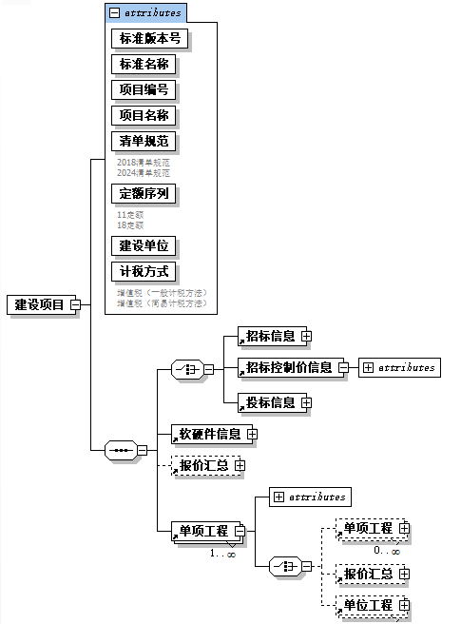
4.1.3属性列表
序号 | 名称 | 数据类型 | 必填 | 备注
1 | 标准版本号 | String | 是 | 固定值：2.0
2 | 标准名称 | String | 是 | 固定值：山西通用13标准接口
3 | 项目编号 | String | 是
4 | 项目名称 | String | 是
5 | 清单规范 | String | 是 | 枚举固定值：2018清单规范、2024清单规范
6 | 定额序列 | String | 是 | 枚举固定值：11定额、18定额
7 | 建设单位 | String | 是
8 | 计税方式 | String | 是 | 枚举固定值：一般计税、 简易计税

4.2招标信息
4.2.1结构图：
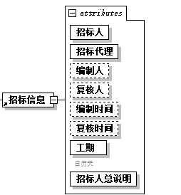
4.2.2属性列表
序号 | 名称 | 数据类型 | 必填 | 备注
1 | 招标人 | String | 是
2 | 招标代理 | String | 是
3 | 编制人 | String | 否
4 | 复核人 | String | 否
5 | 编制时间 | Date | 否
6 | 复核时间 | Date | 否
7 | 工期 | Integer | 是 | 单位：日历天
8 | 招标人总说明 | String | 是

4.3招标控制价信息
4.3.1结构图：
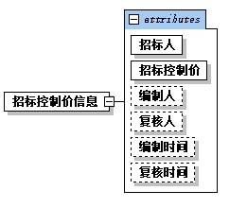
4.3.2属性列表
序号 | 名称 | 数据类型 | 必填 | 备注
1 | 招标人 | String | 是
2 | 控制价总价 | Decimal | 是
3 | 编制人 | String | 否
4 | 复核人 | String | 否
5 | 编制时间 | Date | 否
6 | 复核时间 | Date | 否

4.4投标信息
4.4.1结构图：
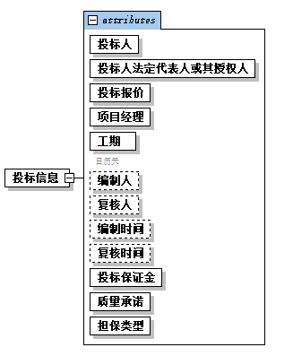
4.4.2属性列表
序号 | 名称 | 数据类型 | 必填 | 备注
1 | 投标人 | String | 是
2 | 投标总价 | Decimal | 是
3 | 项目经理 | String | 是
4 | 编制人 | String | 否
5 | 复核人 | String | 否
6 | 编制时间 | Date | 否
7 | 复核时间 | Date | 否
8 | 工期 | Integer | 是 | 单位：日历天
9 | 投标保证金 | Decimal | 是
10 | 质量承诺 | String | 是 | 长度：255
11 | 担保类型 | String | 是 | 长度：255
12 | 投标人法定代表人或其授权人 | String | 是 | 长度：255

4.5报价汇总
4.5.1结构图：
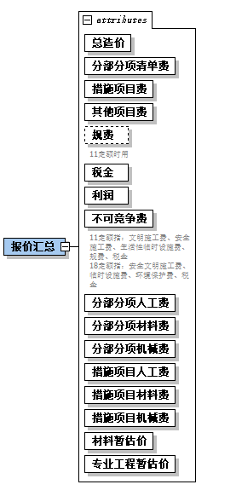
4.5.2属性列表
序号 | 名称 | 数据类型 | 必填 | 备注
1 | 总造价 | Decimal | 是
2 | 分部分项清单费 | Decimal | 是
3 | 措施项目费 | Decimal | 是
4 | 其他项目费 | Decimal | 是
5 | 规费 | Decimal | 否 | 11定额时用
6 | 税金 | Decimal | 是
7 | 利润 | Decimal | 是
8 | 不可竞争费 | Decimal | 是 | 11定额指：文明施工费、安全施工费、生活性临时设施费、规费、税金  18定额指：安全文明施工费、临时设施费、环境保护费、税金
9 | 分部分项人工费 | Decimal | 是
10 | 分部分项材料费 | Decimal | 是
11 | 分部分项机械费 | Decimal | 是
12 | 措施项目人工费 | Decimal | 是
13 | 措施项目材料费 | Decimal | 是
14 | 措施项目机械费 | Decimal | 是
15 | 材料暂估价 | Decimal | 是
16 | 专业工程暂估价 | Decimal | 是

4.6软硬件信息
4.6.1结构图：
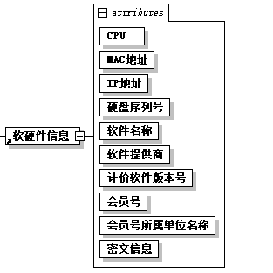
4.6.2属性列表
序号 | 名称 | 数据类型 | 必填 | 备注
1 | CPU | String | 是
2 | MAC地址 | String | 是
3 | IP地址 | String | 是
4 | 硬盘序列号 | String | 是
5 | 软件名称 | String | 是
6 | 软件提供商 | String | 是
7 | 计价软件版本号 | String | 是
8 | 会员号 | String | 是 | 填写软件公司提供的加密锁号
9 | 会员号所属单位名称 | String | 是 | 填写软件公司提供的购买软件锁实体单位名称
10 | 密文信息 | String | 是 | 暂时预留

4.7单项工程
4.7.1子元素列表:
单项工程；报价汇总；单位工程。
4.7.2结构图：
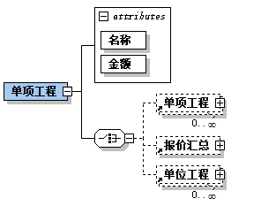
4.7.3属性列表:
序号 | 名称 | 数据类型 | 必填 | 备注
1 | 名称 | String | 是 | 唯一
2 | 金额 | Decimal | 是

4.8单位工程
4.8.1子元素列表:
报价汇总；费用汇总表；分部分项；措施项目；其他项目；承包人主要材料和设备表；发包人主要材料和设备表；人材机汇总。
4.8.2结构图：
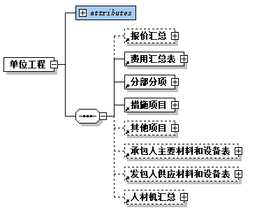
4.8.3属性列表
序号 | 名称 | 数据类型 | 必填 | 备注
1 | 名称 | String | 是
2 | 清单专业 | String | 是 | 枚举：  建筑工程  仿古建筑工程  安装工程  市政工程  园林绿化工程  轨道交通  矿山  构筑物  爆破工程
3 | 定额专业 | String | 是 | 枚举：  建筑总承包  地基处理专业承包  大型土石方专业承包  金属结构专业承包  防水防腐保温专业承包  装饰总承包  装饰专业承包  修缮建筑工程  修缮装饰工程  修缮古建筑工程  仿古建筑工程  机电设备安装总承包  安装总承包  安装专业承包  炉窑砌筑专业承包  修缮安装工程  市政建设工程  桥梁专业承包  市政安装工程  市政维护工程  园林工程  单独绿化工程  幕墙装饰总承包  幕墙装饰专业承包
4 | 金额 | Decimal | 是

4.9费用汇总表
4.9.1子元素列表:
费用项。
4.9.2结构图：
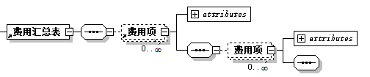
4.9.3本元素无属性

4.10费用项
4.10.1结构图：
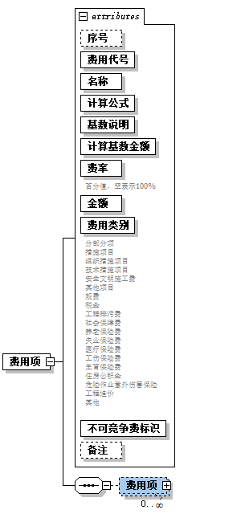
4.10.2属性列表:
序号 | 名称 | 数据类型 | 必填 | 备注
1 | 序号 | String | 否
2 | 费用代号 | String | 是
3 | 名称 | String | 是
4 | 计算公式 | String | 是 | 使用费用变量或者费用代号四则运算标识；  可用的费用变量参见附表一：费用汇总表费用代码与简称；  可用的费用代号为措施部分的费用代号，其他项目部分的费用代号，取费汇总表中的费用代号，规费税金表中的费用代号。
5 | 基数说明 | String | 是 | 计算公式的中文描述，要求与计算公式内容保持一致；  可用的费用变量参见附表一：费用汇总表费用代码与简称；  也可以是措施部分、其他项目部分、取费汇总表、规费税金表汇总的费用名称。
5 | 计算基数金额 | Decimal | 是
6 | 费率 | Decimal | 是 | 百分值，空表示100%
7 | 金额 | Decimal | 是
8 | 费用类别 | String | 是 | 枚举：  分部分项  措施项目  组织措施项目  技术措施项目  安全文明施工费  其他项目  规费  税金  工程排污费  社会保障费  养老保险费  失业保险费  医疗保险费  工伤保险费  生育保险费  住房公积金  危险作业意外伤害保险  工程造价  其他
9 | 不可竞争费标识 | Boolean | 是
10 | 备注 | String | 否

4.11分部分项
4.11.1子元素列表:
分部；清单。
4.11.2结构图：
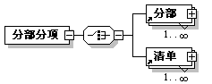
4.11.3本元素无属性

4.12分部
4.12.1子元素列表:
分部；清单 。
4.12.2结构图：
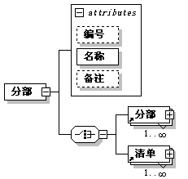
4.12.3属性列表:
序号 | 名称 | 数据类型 | 必填 | 备注
1 | 编号 | String | 否
2 | 名称 | String | 是
3 | 备注 | String | 否

4.13清单
4.13.1子元素列表:
清单单价分析；定额子目；人材机含量。
4.13.2结构图：
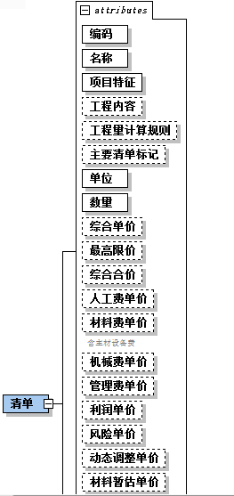
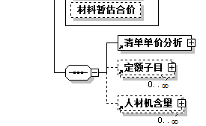
4.13.3属性列表:
序号 | 名称 | 数据类型 | 必填 | 备注
1 | 编码 | String | 是 | 单位工程级唯一
2 | 名称 | String | 是
3 | 项目特征 | String | 是
4 | 工程内容 | String | 否
5 | 工程量计算规则 | String | 否
6 | 主要清单标记 | Boolean | 否
7 | 单位 | String | 是
8 | 数量 | Decimal | 是
9 | 综合单价 | Decimal | 否
10 | 最高限价 | Decimal | 否
11 | 综合合价 | Decimal | 否
12 | 人工费单价 | Decimal | 否
13 | 材料费单价 | Decimal | 否 | 含主材设备
14 | 机械费单价 | Decimal | 否
15 | 管理费单价 | Decimal | 否
16 | 利润单价 | Decimal | 否
17 | 风险单价 | Decimal | 否
18 | 动态调整单价 | Decimal | 否
19 | 材料暂估单价 | Decimal | 否
20 | 材料暂估合价 | Decimal | 否

4.14清单单价分析
4.14.1子元素列表:
单价分析费用项。
4.14.2结构图：
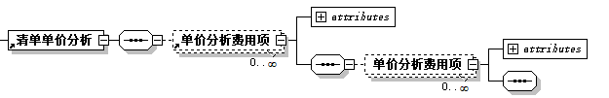
4.14.3本元素无属性

4.15单价分析费用项
4.15.1结构图：
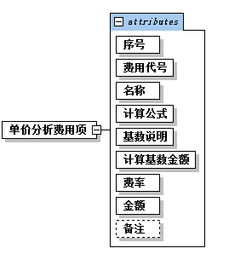
4.15.2属性列表:
序号 | 名称 | 数据类型 | 必填 | 备注
1 | 序号 | String | 是
2 | 费用代号 | String | 是
3 | 名称 | String | 是
4 | 计算公式 | String | 是 | 使用费用变量或者费用代号四则运算表示；  可用的费用变量参见附表二：综合单价分析表费用代码与简称；  可用的费用代号为本单价分析表中的费用代号。
5 | 基数说明 | String | 是 | 计算公式的中文描述，要求与计算公式内容保持一致；  可用的费用名称参见附表二：综合单价分析表费用代码与简称；  也可以是本单价分析表中费用名称。
5 | 计算基数金额 | Decimal | 是
6 | 费率 | Decimal | 是
7 | 金额 | Decimal | 是
8 | 备注 | String | 否

4.16定额子目
4.16.1子元素列表:
子目单价分析；人材机含量。
4.16.2结构图：
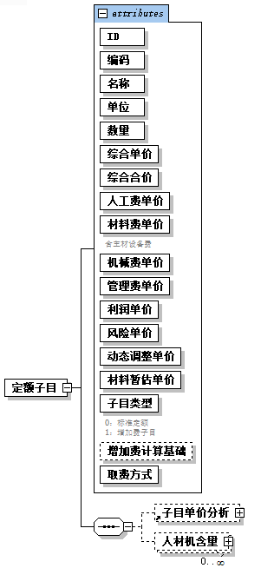
4.16.3属性列表:
序号 | 名称 | 数据类型 | 必填 | 备注
1 | ID | Integer | 是 | 单位工程级唯一
2 | 编码 | String | 是
3 | 名称 | String | 是
4 | 单位 | String | 是
5 | 数量 | Decimal | 是
6 | 综合单价 | Decimal | 是
7 | 综合合价 | Decimal | 是
8 | 人工费单价 | Decimal | 是
9 | 材料费单价 | Decimal | 是 | 含主材设备
10 | 机械费单价 | Decimal | 是
11 | 管理费单价 | Decimal | 是
12 | 利润单价 | Decimal | 是
13 | 风险单价 | Decimal | 是
14 | 动态调整单价 | Decimal | 是
15 | 材料暂估单价 | Decimal | 是
16 | 子目类型 | Integer | 是 | 0=标准定额  1=增加费子目  2=独立费
17 | 增加费计算基础 | String | 否 | 对增加费子目必填，内容为基础子目的ID串，使用逗号分隔
18 | 取费方式 | Integer | 是 | 0=标准取费  1=只计税金项  2=不计费项  其中：只计税金项和不计费项仅允许在分部分项部分使用

4.17子目单价分析
4.17.1子元素列表:
单价分析费用项。
4.17.2结构图：
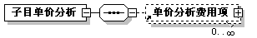
4.17.3本元素无属性

4.18人材机含量
4.18.1无子元素列表：
4.18.2结构图：
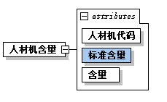
4.18.3属性列表:
序号 | 名称 | 数据类型 | 必填 | 备注
1 | 人材机代码 | Integer | 是
2 | 标准含量 | Decimal | 是 | 对应定额库发布时的含量
3 | 含量 | Decimal | 是 | 实际含量

4.19措施项目
4.19.1子元素列表:
施工组织措施项目 ；施工技术措施项目。
4.19.2结构图：
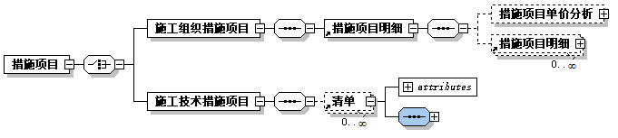
4.19.3本元素无属性

4.20措施项目明细
4.20.1子元素列表:
措施项目明细。
4.20.2结构图：
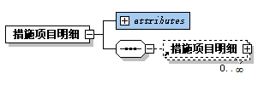
4.20.3属性列表:
序号 | 名称 | 数据类型 | 必填 | 备注
1 | 编号 | String | 是
2 | 名称 | String | 是
3 | 单位 | String | 是
4 | 费用代号 | String | 是 | 单位工程级唯一
5 | 费用类别 | String | 是 | 枚举：  其他  安全文明施工  临时设施  安全施工  文明施工  生活性临时设施  生产性临时设施  环境保护  夜间施工增加费  材料二次搬运费  冬雨季施工增加费  停水停电增加费  工程定位复测、工程点交、场地清理费  室内环境污染物检测费  检测试验费  生产工具用具使用费  施工因素增加费
6 | 计算基数说明 | String | 否 | 计算公式的中文描述，要求与计算公式内容保持一致；  可用的费用变量参见附表一：费用汇总表费用代码与简称；  也可以是措施部分、其他项目部分、费用汇总表的费用名称。
7 | 计算基数 | Decimal | 否
8 | 计算公式 | String | 是 | 使用费用变量或者费用代号四则运算标识；  可用的费用变量参见附表一：费用汇总表费用代码与简称；  可用的费用代号为措施部分的费用代号，其他项目部分的费用代号，费用汇总表中的费用代号。
9 | 费率 | Decimal | 是
10 | 合价 | Decimal | 否
11 | 人工费占比 | Decimal | 是
12 | 人工费 | Decimal | 否
13 | 材料费占比 | Decimal | 是
14 | 材料费 | Decimal | 否
15 | 机械费占比 | Decimal | 是
16 | 机械费 | Decimal | 否
17 | 不可竞争费标记 | Boolean | 是
18 | 备注 | String | 否

4.21其他项目
4.21.1子元素列表:
其他项目清单；暂列金额；暂估价；计日工表；总承包服务费。
4.21.2结构图：
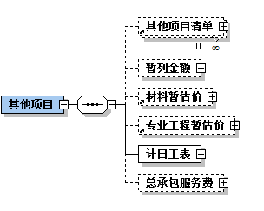
4.21.3本元素无属性

4.22其他项目清单
4.22.1结构图：
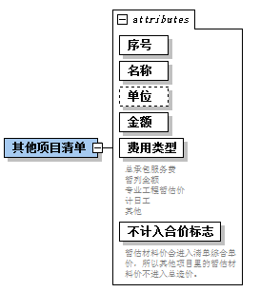
4.22.2属性列表:
序号 | 名称 | 数据类型 | 必填 | 备注
1 | 序号 | String | 是
2 | 费用代号 | String | 是 | 单位工程级唯一
3 | 名称 | String | 是
4 | 单位 | String | 否
5 | 金额 | Decimal | 是
6 | 费用类型 | String | 是 | 枚举：  总承包服务费  暂列金额  暂估价  材料（工程设备）暂估价  专业工程暂估价  计日工  其他
7 | 不计入合价 | boolean | 是 | 暂估材料价会进入清单综合单价，所以其他项目里的暂估材料价不进入总造价。

4.23暂列金额
4.23.1子元素列表：
暂列金额明细。
4.23.2结构图：
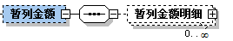
4.23.3属性列表:
无。

4.24暂列金额明细
4.24.1结构图：
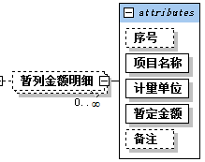
4.24.2属性列表
序号 | 名称 | 数据类型 | 必填 | 备注
1 | 序号 | String | 否
2 | 项目名称 | String | 是
3 | 计量单位 | String | 是
4 | 暂定金额 | Decimal | 是
5 | 备注 | String | 否

4.25材料暂估价
4.25.1子元素列表:
暂估价材料明细。
4.25.2结构图：
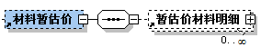
4.25.3本元素无属性

4.26暂估价材料明细
4.26.1结构图：
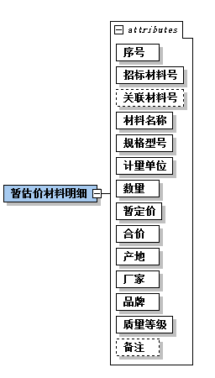
4.26.2属性列表
序号 | 名称 | 数据类型 | 必填 | 备注
1 | 序号 | String | 是
2 | 招标材料号 | String | 是
3 | 关联材料号 | String | 否
4 | 材料名称 | String | 是
5 | 规格型号 | String | 是
6 | 计量单位 | String | 是
7 | 数量 | Decimal | 是
8 | 暂定价 | Decimal | 是
9 | 合价 | Decimal | 是
10 | 产地 | String | 是
11 | 厂家 | String | 是
12 | 品牌 | String | 是
13 | 质量等级 | String | 是
14 | 备注 | String | 否

4.27专业工程暂估价
4.27.1子元素列表:
专业工程暂估明细。
4.27.2结构图：
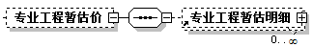
4.27.3本元素无属性

4.28专业工程暂估明细
4.28.1结构图：
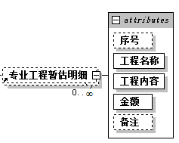
4.28.2属性列表
序号 | 名称 | 数据类型 | 必填 | 备注
1 | 序号 | String | 否
2 | 工程名称 | String | 是
3 | 工程内容 | String | 是
4 | 金额 | Decimal | 是
5 | 备注 | String | 否

4.29计日工表
4.29.1子元素列表：
计日工标题。
4.29.2结构图：
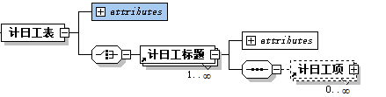
4.29.3属性列表:
序号 | 名称 | 数据类型 | 必填 | 备注
1 | 金额 | Decimal | 是

4.30计日工标题
4.30.1子元素列表：
计日工项。
4.30.2结构图：
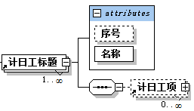
4.30.3属性列表:
序号 | 名称 | 数据类型 | 必填 | 备注
1 | 序号 | String | 否
2 | 费用代号 | String | 是 | 单位工程级唯一
3 | 名称 | String | 是

4.31计日工项
4.31.1结构图：
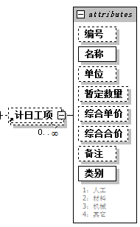
4.31.2属性列表
序号 | 名称 | 数据类型 | 必填 | 备注
1 | 编号 | String | 否
2 | 名称 | String | 是
3 | 单位 | String | 否
4 | 暂定数量 | Decimal | 否
5 | 综合单价 | Decimal | 否
6 | 综合合价 | Decimal | 否
7 | 类别 | Integer | 是 | 枚举：  1：人工  2：材料  3：机械  4：其它
8 | 备注 | String | 否

4.32总承包服务费
4.32.1子元素列表：
总承包服务费项。
4.32.2结构图：
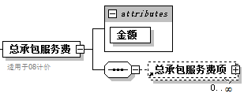
4.32.3属性列表:
序号 | 名称 | 数据类型 | 必填 | 备注
1 | 金额 | Decimal | 是

4.33总承包服务费项
4.33.1结构图：
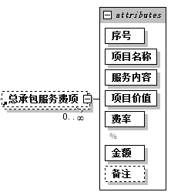
4.33.2属性列表
序号 | 名称 | 数据类型 | 必填 | 备注
1 | 序号 | String | 是
2 | 项目名称 | String | 是
3 | 服务内容 | String | 是
4 | 项目价值 | Decimal | 是
5 | 费率 | Decimal | 是 | %
6 | 金额 | Decimal | 是
7 | 备注 | String | 否

4.34发包人供应材料和设备表
4.34.1子元素列表:
发包人供应材料和设备。
4.34.2结构图：
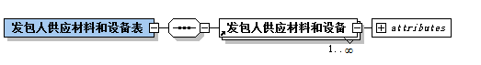
4.34.3本元素无属性

4.35发包人供应材料和设备
4.35.1结构图：
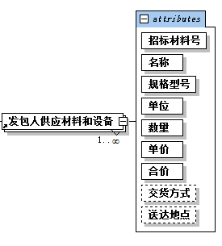
4.35.2属性列表
序号 | 名称 | 数据类型 | 必填 | 备注
1 | 招标材料号 | String | 是
2 | 名称 | String | 是
3 | 规格型号 | String | 是
4 | 单位 | String | 是
5 | 数量 | Decimal | 是
6 | 单价 | Decimal | 是
7 | 合价 | Decimal | 是
8 | 交货方式 | String | 否
9 | 送达地点 | String | 否

4.36承包人主要供应材料和设备表
4.36.1子元素列表:
发包人供应材料和设备。
4.36.2结构图：
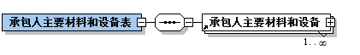
4.36.3本元素无属性

4.37承包人主要供应材料和设备
4.37.1结构图：
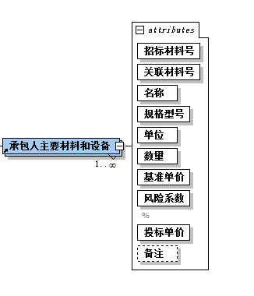
4.37.2属性列表
序号 | 名称 | 数据类型 | 必填 | 备注
1 | 招标材料号 | String | 是
2 | 关联材料号 | String | 是
3 | 名称 | String | 是
4 | 规格型号 | String | 是
5 | 单位 | String | 是
6 | 数量 | Decimal | 是
7 | 基准单价 | Decimal | 是
8 | 风险系数 | Decimal | 是
9 | 投标单价 | String | 否
10 | 备注 | String | 否

4.38人材机汇总
4.38.1子元素列表:
人材机。
4.38.2结构图：
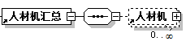
4.38.3本元素无属性

4.39人材机
4.39.1子元素列表:
明细人材机含量。
4.39.2结构图：
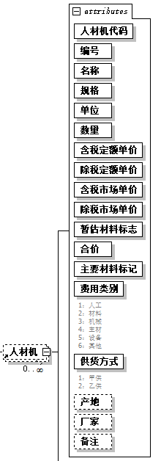
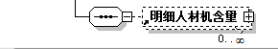
4.39.3属性列表
序号 | 名称 | 数据类型 | 必填 | 备注
1 | 人材机代码 | integer | 是
2 | 编号 | String | 是
3 | 名称 | String | 是
4 | 规格 | String | 否
5 | 单位 | String | 是
6 | 数量 | Decimal | 是
7 | 含税定额单价 | Decimal | 是
8 | 除税定额单价 | Decimal | 是
9 | 含税市场单价 | Decimal | 是
10 | 除税市场单价 | Decimal | 是
11 | 暂估材料标志 | Boolean | 是
12 | 合价 | Decimal | 是
13 | 主要材料标记 | Boolean | 是
14 | 费用类别 | Integer | 是 | 枚举：  1=人工  2=材料  3=机械  4=主材  5=设备  6=其他
15 | 供货方式 | Integer | 是 | 枚举：  1：甲供  2：乙供
16 | 产地 | String | 否
17 | 厂家 | String | 否
18 | 备注 | String | 否

4.40明细人材机含量
4.40.1结构图：
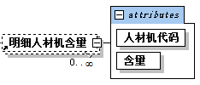
4.40.2属性列表:
序号 | 名称 | 数据类型 | 必填 | 备注
1 | 人材机代码 | Integer | 是
2 | 含量 | Decimal | 是

附表

5.1附表一：费用汇总表费用代码与简称
费用代码 | 费用名称 | 统计内容
VZ_HJ | 分部分项工程费合计 | 所有清单子目的合计
VZ_RGF | 分部分项人工费合计 | 所有清单子目的人工费的合计
VZ_CLF | 分部分项辅材费合计 | 所有清单子目的辅材费的合计
VZ_ZCF | 分部分项主材费合计 | 所有清单子目的主材费的合计
VZ_SBF | 分部分项设备费合计 | 所有清单子目的设备费的合计
VZ_JXF | 分部分项机械费合计 | 所有清单子目的机械费的合计
VZ_DERGF | 分部分项人工基价合计 | 所有清单子目的人工基价的合计
VZ_DECLF | 分部分项辅材基价合计 | 所有清单子目的辅材基价的合计
VZ_DEJXF | 分部分项机械基价合计 | 所有清单子目的机械基价的合计
CS_HJ | 措施项目费合计 | 措施部分所有费用合计
ZZCS_HJ | 总价措施项目费合计 | 总价措施部分所有费用合计
DJCS_HJ | 单价措施项目费合计 | 单价措施部分所有费用合计
DJCS_RGF | 单价措施人工费合计 | 单价措施子目的人工费的合计
DJCS _CLF | 单价措施辅材费合计 | 单价措施子目的辅材费的合计
DJCS _ZCF | 单价措施主材费合计 | 单价措施子目的主材费的合计
DJCS _SBF | 单价措施设备费合计 | 单价措施子目的设备费的合计
DJCS _JXF | 单价措施机械费合计 | 单价措施子目的机械费的合计
DJCS _DERGF | 单价措施人工基价合计 | 单价措施子目的人工基价的合计
DJCS _DECLF | 单价措施辅材基价合计 | 单价措施子目的辅材基价的合计
DJCS _DEJXF | 单价措施机械基价合计 | 单价措施子目的机械基价的合计
QT_HJ | 其他项目合计 | 其他项目部分所有费用合计
SQ_HJ | 只计税金项目合计
SH_HJ | 不计费项目合计

5.2附表二：综合单价分析表费用代码与简称
费用代码 | 费用名称 | 统计内容
DERGF | 定额人工费 | 以定额单价计算的子目人工费
DECLF | 定额材料费 | 以定额单价计算的子目辅材费（不含主材费、设备费）
DEJXF | 定额机械费 | 以定额单价计算的子目机械费
RGF | 人工费 | 以市场单价计算的子目人工费
CLF | 辅材费 | 以市场单价计算的子目辅材费（不含主材费、设备费）
JXF | 机械费 | 以市场单价计算的子目机械费
ZCF | 主材费 | 以市场单价计算的子目主材费
SBF | 设备费 | 以市场单价计算的子目设备费
DLF | 独立费 | 无构成的定额子目的报价

